**Encuesta de Percepción del Consumidor (CPS)**

**Para Jovenes (Edad 13-17) y Familias de Jovenes**

Maio 20-24, 2024

[Counties/providers please tailor this flyer as needed.]

Díganos lo que opina sobre los servicios que recibe en este programa.

Complete una encuesta voluntaria, anónima, y breve. Escoja cómo quiere participar.

* Por un enlace para completar en línea:

**JOVENES**

<https://uclahs.fyi/Youth>

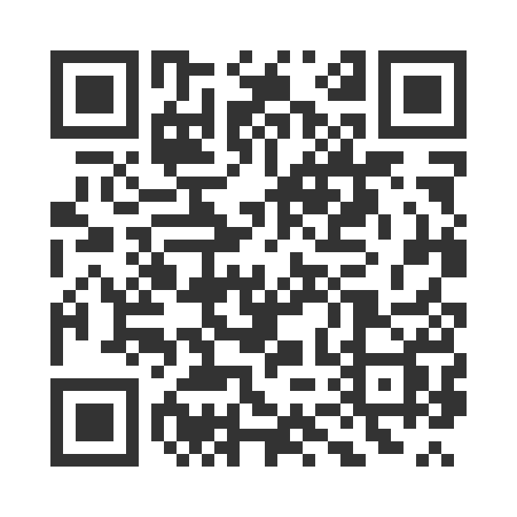

**FAMILIAS DE JOVENES**

<https://uclahs.fyi/Family>

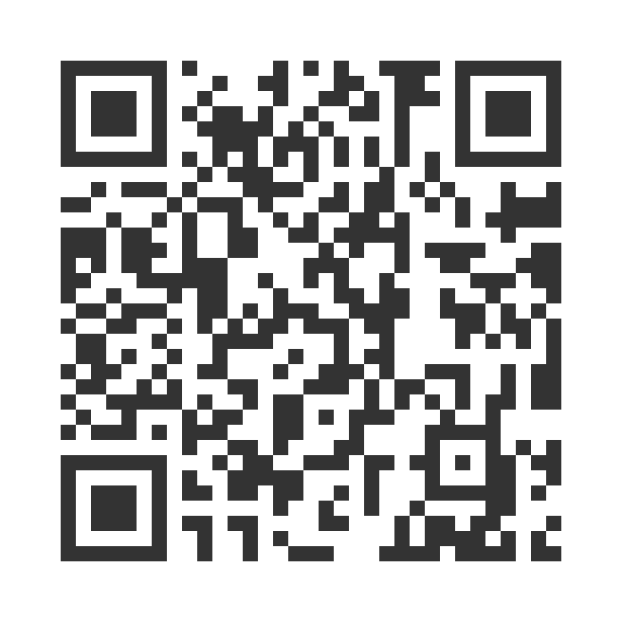

* Encuesta en forma de papel: (pídale una forma al personal de programa)

¡Pregúntele al personal del programa si tiene alguna pregunta o si quiere asistencia para completar la encuesta!

*¡Gracias por participar en esta encuesta importante!*